LUCIO GAROFALO

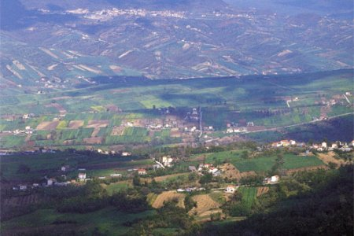

APPUNTI CORSARI DEDICATI ALL'AMATA IRPINIA

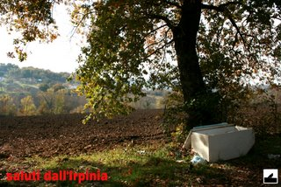
Prefazione

Sperando di non tediare troppo il lettore, vorrei provare a ragionare sui problemi locali e reali della mia terra, l'Irpinia, benché il discorso si possa estendere facilmente a tutte le aree interne (e depresse) del Mezzogiorno. Preciso subito, a scanso di eventuali equivoci, che se dovessi addentrarmi troppo nel merito di tali problemi rischierei di espormi a qualche denuncia, giacché un (mal)costume tipico dei potenti e politici nostrani è proprio quello di sentirsi facilmente "diffamati" e “calunniati”, e querelare chiunque provi a sostenere una verità sacrosanta, sempre malintesa, confusa con la menzogna e tacciata d'essere una "accusa infamante".

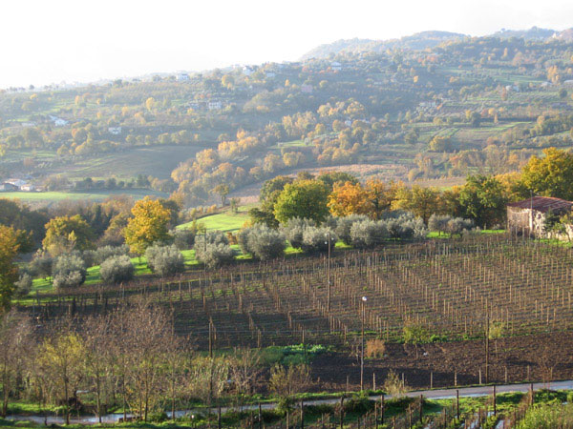

Fatta questa premessa, vorrei introdurre una riflessione il più possibile oggettiva sulla situazione politico-sociale in Irpinia a partire da un'analisi storica complessiva.
Io sono nato e vivo in un centro dell’Alta Irpinia. A pochi chilometri di distanza, in un altro Comune irpino, svolgo il mio lavoro di insegnante, esattamente in una scuola elementare, per cui potrei parlarvi soprattutto dei problemi specifici che riguardano il mio settore, ma in questa sede vorrei occuparmi dei problemi collettivi che avviliscono la mia comunità, a cui sono visceralmente legato, malgrado tutto.

Approccio iniziale ai problemi

Se si vuole discutere di problemi concreti penso che si debba partire dalla piaga più dolorosa che affligge (non solo) la realtà irpina, ossia la disoccupazione giovanile, la mancanza di lavoro e di prospettive occupazionali per l'avvenire delle giovani generazioni. La disoccupazione è una tragedia collettiva in quanto genera disgregazione e conflittualità che lacerano il tessuto sociale, esponendo i soggetti più deboli al ricatto politico-clientelare e riducendo gli spazi di libertà, convivenza e agibilità civile e democratica. Pertanto, è inevitabile che i migliori cervelli delle nostre zone siano costretti alla fuga, obbligati ad emigrare per cercare la fortuna e il successo altrove, lontano dalla propria famiglia e dal luogo nativo. In molti casi, mettendo radici in un altro posto, senza fare più ritorno nella terra d’origine.

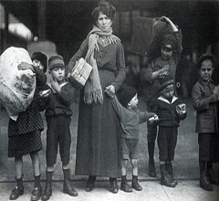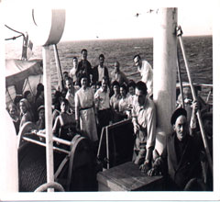

Il problema dell'emigrazione intellettuale è dunque la più grave perdita di ricchezze, la sciagura peggiore che possa capitare ad una comunità, poiché questa è costretta a rinunciare alle sue personalità migliori, alle intelligenze più pronte e vivaci, a privarsi dei suoi figli più capaci e brillanti, quindi delle risorse più preziose. Ebbene, la nuova emigrazione irpina rivela aspetti che prima erano assolutamente inediti e sconosciuti, trattandosi di una fuga in massa di cervelli, ossia di un’emigrazione giovanile di tipo intellettuale, quasi un esodo massiccio con elevate percentuali e livelli di scolarità.

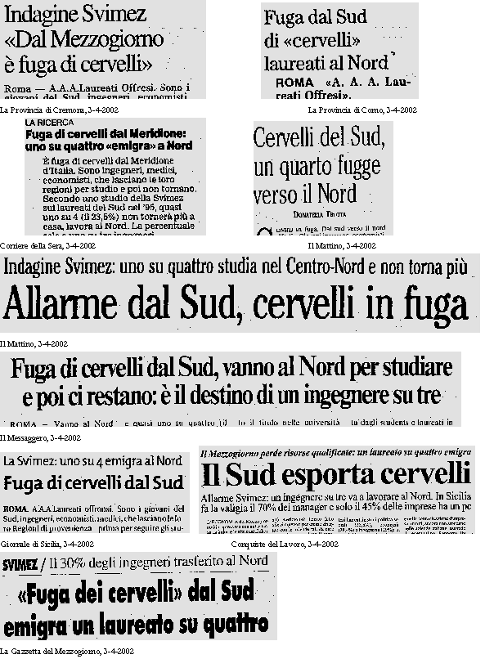
Infatti, i giovani più intelligenti, colti e preparati fuggono dal luogo in cui sono nati, cresciuti e dove hanno studiato, anche perché non intendono (giustamente) soggiacere e piegarsi al ricatto clientelare imposto dai notabili politici locali che li costringono a mendicare la concessione di un lavoro che invece è un sacrosanto diritto che spetta ad ogni cittadino. Ma si sa che da noi la "cittadinanza" rappresenta un lusso riservato a pochi eletti e privilegiati, ai "figli di papà". Invece, i "figli del popolo", della povera gente, sono condannati ad elemosinare continuamente favori, elargiti attraverso un metodo arcaico che è probabilmente un antico retaggio del feudalesimo. Una prassi comune applicata sia per ricevere un misero lavoro (oltretutto a tempo determinato, mal pagato, senza diritti e tutele), sia per ottenere qualsiasi altra cosa, anche la più banale richiesta di un certificato, scambiando e svendendo i diritti come volgari concessioni in cambio del voto a vita. Questo è purtroppo un (mal)costume insito nella “normalità” della vita quotidiana, una situazione quasi “naturale ed ineluttabile”, un elemento immodificabile insito in un’ipotetica e immaginaria legge di natura, che in realtà non esiste. Infatti, la legge naturale non è applicabile alla dialettica storica, che invece è caratterizzata e determinata da tendenze e controtendenze, sempre mutevoli, in stretto rapporto di interazione e reciproca influenza, per cui nulla è davvero eterno ed immutabile nella realtà storico-sociale, come è confermato, ad esempio, dalle rivoluzioni epocali che in passato hanno abolito i privilegi aristocratico-feudali, lo sfruttamento della servitù della gleba e della schiavitù. Fenomeni che per secoli, se non millenni, gli uomini hanno accettato quali condizioni assolutamente “giuste”, in quanto definite come “naturali e inevitabili”.

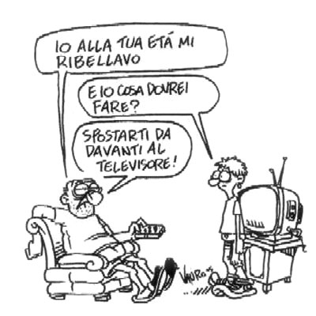

Alcune considerazioni in cifre

Credo che anche da noi non si possa ignorare un dato di fatto talmente evidente che segnala l’inasprimento delle condizioni di vita in cui versano le fasce sociali colpite dalla povertà e dalla precarietà materiale. Tali problemi esistono e si aggravano anche nei piccoli centri di provincia, che non rappresentano più "oasi felici", oltretutto perché si è allentata quella rete di reciproca solidarietà che in passato assisteva e proteggeva le nostre comunità, un tempo a misura d’uomo.

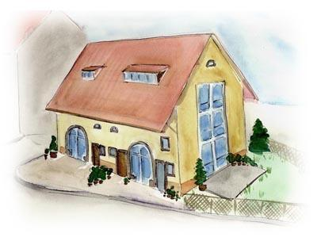

L'Istat riferisce che gli italiani poveri sono 7.577.000. Il 22 per cento della popolazione meridionale vive praticamente sotto la soglia di povertà. In Alta Irpinia la percentuale della popolazione che versa in condizioni di povertà, si attesta ben oltre il 20 per cento. Il tasso della disoccupazione giovanile in Irpinia è salito oltre il 51 per cento, aggirandosi intorno al 52 per cento: quindi, nella provincia di Avellino (più di) un giovane su due è disoccupato. Inoltre, e questo è un motivo di ulteriore apprensione, il numero dei disoccupati che hanno superato la soglia dei 30 anni è in costante aumento. Molto elevato è altresì il numero dei disoccupati ultraquarantenni, che dunque nutrono scarsissime speranze e possibilità di reinserimento nel mondo del lavoro. Nel contempo, anche in Alta Irpinia si diffondono e si estendono a dismisura i rapporti di lavoro precarizzati, soprattutto in quella fascia di giovani che hanno tra i 20 e i 25 anni, ossia tra i giovani alla loro prima occupazione lavorativa.

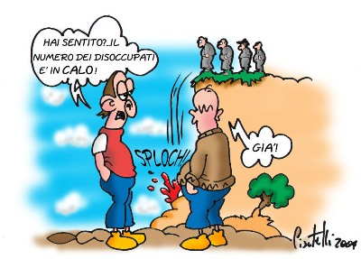
Aggiungo che l'Irpinia, e l'Alta Irpinia in modo specifico, detiene un angosciante primato: quello del più alto numero di suicidi (oltre 40 casi sono stati registrati solo nel 2006, e il 2007 non sembra invertire questa lugubre tendenza) per quanto riguarda l'intero Meridione. Un primato tristemente condiviso con la provincia di Potenza. All'origine di questo doloroso e inquietante fenomeno starebbero anzitutto due ordini di cause: la miseria economica e il disagio psicologico. Inoltre, i tossicodipendenti in Irpinia si contano a centinaia; i decessi per overdose risultano in continuo e pauroso incremento. Da questo punto di vista, le realtà di Caposele, Calabritto e Senerchia formano un vero e proprio "triangolo della morte", così come la zona è stata mestamente definita in seguito ai numerosi decessi causati da overdose. Comunque, è estremamente difficile quantificare con esattezza la portata di un fenomeno come l'uso di sostanze tossiche nei paesi irpini, ma basta guardarsi intorno con maggiore attenzione per rendersi conto della gravità della situazione. I Ser.T (Servizio Tossicodipendenti), ad esempio, non sono affatto rappresentativi delle tossicodipendenze in Irpinia perchè qui si recano, in genere, eroinomani che hanno bisogno di assumere il metadone oppure quando, segnalati dalla prefettura, sono costretti a seguire una terapia. Dunque, stabilire con precisione quanti siano i consumatori di altre sostanze (cannabis, cocaina, crac, kobrett, psicofarmaci, alcool) è praticamente impossibile. Certo è che piccoli paesini con più o meno 4 mila abitanti, come Andretta o Frigento, hanno assistito ad una crescita davvero spaventosa del fenomeno negli ultimi dieci anni. In queste piccole realtà montane si conta ormai un elevato numero di giovani tossicomani che fanno uso di sostanze deleterie quali l'eroina, il kobrett e il crac, i cui centri di spaccio sono da ricercare altrove, notoriamente identificati nelle periferie e nei quartieri più depressi e degradati dell'area metropolitana di Napoli, come, ad esempio, Scampia e Secondigliano.

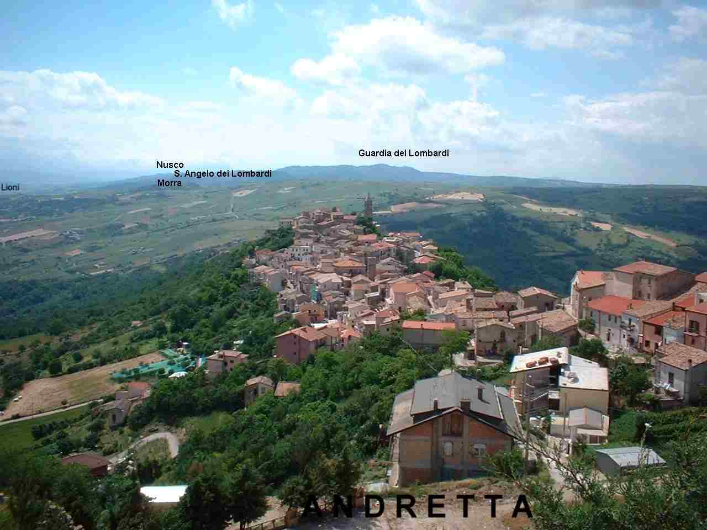

Mancata assunzione di responsabilità

A questo punto non si può evitare di porsi una domanda capitale: di chi sono le responsabilità storico-politiche? Di certo le responsabilità appartengono a molti soggetti, ma principalmente ad un ceto politico che ha (mal)governato i piccoli e numerosi paesi dell'Irpinia. Mi riferisco ad una classe dirigente che per lunghi decenni ha ruotato e si è formata attorno alle sedi della Democrazia cristiana, in modo particolare intorno ad alcune figure di spicco del potere locale e nazionale. Infatti, le responsabilità storico-politiche di tale fallimento sono note a tutti, in quanto il ceto politico locale che ha governato l'opera della ricostruzione post-sismica in Irpinia ha coinciso con una parte rilevante della classe politica dirigente a livello nazionale. Basta citare i nomi di De Mita, Mancino, Bianco, ecc., per rendersi conto che i maggiori dirigenti della Democrazia cristiana irpina, i vari vassalli e valvassini (ma anche i rivali dichiarati, come Gerardo Bianco) dell'imperatore e feudatario di Nusco, hanno ricoperto a lungo incarichi di prestigio all'interno del partito nazionale. Molti di questi personaggi sono tuttora esponenti politico-istituzionali affermati a livello provinciale, regionale e nazionale.

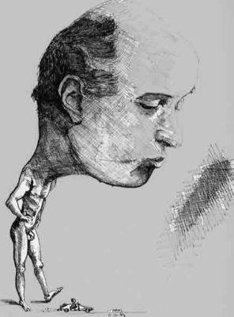

De Mita è stato contemporaneamente segretario politico nazionale e capo del governo nei primi anni '80. Un potere immenso concentrato nelle mani di una sola persona, affetta per indole caratteriale da un'incontenibile megalomania e da una sfrenata bramosia di potere. Insomma, il potere politico locale, esclusivo appannaggio della Dc, era assorto alla guida nazionale della Democrazia cristiana e al governo del paese. La leadership politica degli anni '80 era diventata una questione interna alla Democrazia cristiana irpina. Questo assetto di potere si è preservato in modo cinico e spregiudicato, sopravvivendo quasi del tutto indenne e indisturbato alla bufera giudiziaria di Tangentopoli e allo scandalo dell’Irpiniagate.



Ora, se mi fermassi qui rischierei di troncare e banalizzare la trattazione, avendo sfiorato solo superficialmente i problemi reali. Invece, credo che si debba approfondire l'indagine, anche a costo di risultare noiosi. Ritengo che si debba avviare un ragionamento storico a partire dal sisma del 1980 e dalla ricostruzione postsismica, per individuare e vagliare meglio le decisioni politiche che hanno contribuito in maniera determinante al tipo di sviluppo che è stato promosso-imposto nelle nostre zone.

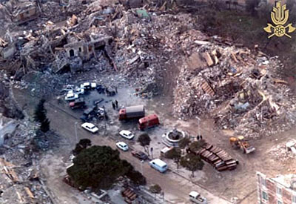

Uno spartiacque storico

Sono ormai trascorsi 27 lunghi anni dal terribile sisma che il 23 novembre 1980 rase al suolo alcuni centri dell’Alta Irpinia e della Basilicata, cancellando intere famiglie, decimando e stremando le popolazioni locali. Si trattò di un immane cataclisma, le cui rovinose conseguenze non furono causate solo da elementi naturali, bensì pure da fattori di tipo storico-politico e antropico-culturale. Ricordo che nei mesi immediatamente successivi alla catastrofe, non furono pochi gli osservatori e gli analisti politici che si spinsero a formulare l’agghiacciante ipotesi di una vera e propria “strage di Stato”. La furia tellurica investì in modo traumatico e devastante le comunità di Sant’Angelo dei Lombardi, Lioni e Conza della Campania, i centri più gravemente danneggiati dal sisma. Ebbene, da quel funesto giorno sembra separarci un’eternità! In tutti questi anni, le tematiche collegate al terremoto del 1980 e alla ricostruzione post-sismica sono state oggetto di validi e complessi studi, inchieste e approfondimenti, condotti e pubblicati anche su blog e siti Internet (naturalmente sono state scritte anche scempiaggini). Per cui sembrerebbe che non ci sia molto da aggiungere. Invece, credo che valga la pena di spendere qualche frase in occasione delle consuete e rituali commemorazioni, celebrate nel 27° anniversario del triste evento. Per gli abitanti dell’Alta Irpinia, in modo particolare per i cittadini di Lioni, Sant’Angelo dei Lombardi e Conza della Campania (i tre Comuni più disastrati dell’area del cratere) il terremoto del 23 novembre 1980 ha costituito indubbiamente un avvenimento luttuoso, per cui quel giorno non rappresenta una data qualsiasi del calendario, ma segna un vero spartiacque storico-cronologico e antropologico-culturale. Equivalente all’11 settembre 2001 per gli Americani, oppure all’anno zero, ossia all’avvento di Gesù, per i cristiani.

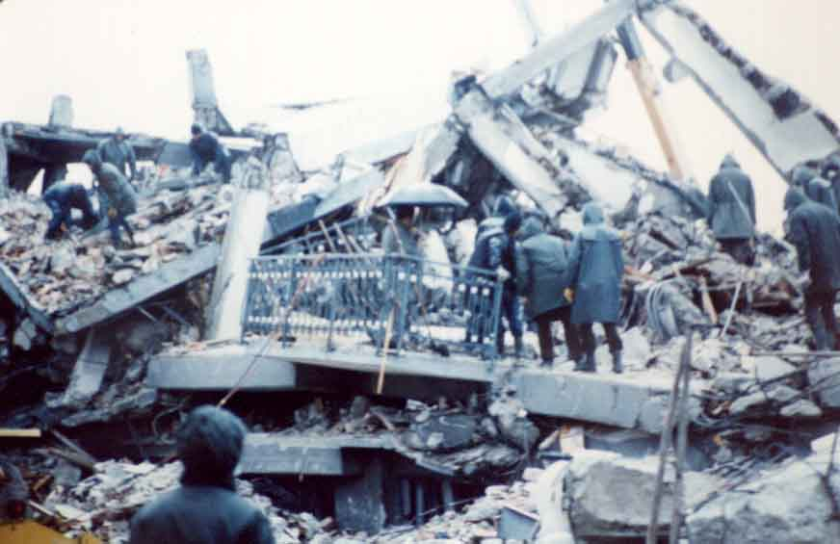

L’espressione “data-spartiacque” indica anzitutto che, a partire da quel momento storico, la nostra vita quotidiana è radicalmente mutata sotto ogni profilo. La realtà delle nostre zone si è trasformata visceralmente sul versante economico e sociale, persino a livello psicologico ed esistenziale, facendoci letteralmente regredire sul piano antropologico e culturale. Il terremoto ha straziato le nostre vite, turbato le nostre emozioni e percezioni, segnando profondamente le nostre menti, i nostri stati d’animo, la sfera interiore degli affetti e dei sentimenti più intimi, perfino i nostri istinti più elementari. Il cambiamento, inteso come imbarbarimento, si è insinuato dentro di noi, negli atteggiamenti e nelle relazioni più comuni, penetrando fino in fondo alle viscere della terra. Una terra sempre più infetta e corrotta dall’inquinamento chimico-industriale, avvelenata dai rifiuti e dalle scorie d’ogni genere. Così pure l’aria e l’acqua, che un tempo erano assolutamente pure e incontaminate.
Ciò che invece sembra mantenersi perennemente intatto, immutato e quasi indisturbato, è l’assetto del potere politico-clientelare che continua a ricattare i soggetti più deboli e indifesi, a condizionare la libertà di scelta delle coscienze individuali, influenzando gli orientamenti elettorali dei singoli, vale a dire di vasti strati della popolazione.

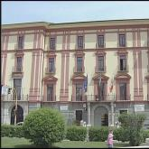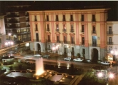

Gli anni della ricostruzione post-sismica

Nel corso dei primi anni Ottanta, in virtù dei fondi economici statali assegnati per i lavori della ricostruzione dei centri terremotati, fu avviato un ambizioso quanto controverso esperimento, quello dell'industrializzazione delle aree interne. Si decise di trasferire e impiantare le fabbriche, le stesse fabbriche installate in pianura (ad esempio nella grande pianura attraversata dal Pò), in zone di montagna, in territori aspri e tortuosi, difficilmente raggiungibili e percorribili, in cui non esisteva ancora una rete moderna di infrastrutture stradali, di trasporti e comunicazioni, in cui i primi soccorsi legati all'emergenza post-sismica stentarono non poco ad arrivare a destinazione. Un'impresa ardua, velleitaria, forse impossibile, perdente sin dalla nascita. E non poteva essere diversamente, dati i presupposti iniziali. Abbiamo dovuto subire un processo di sottosviluppo che ha rivelato la propria natura regressiva e rovinosa, in quanto ha arrecato guasti e scempi irreparabili all'ambiente, al territorio e all'economia locale, di carattere prettamente agricolo e artigianale. Basta farsi un giro in Alta Irpinia per scoprire un paesaggio ormai sfigurato per sempre.

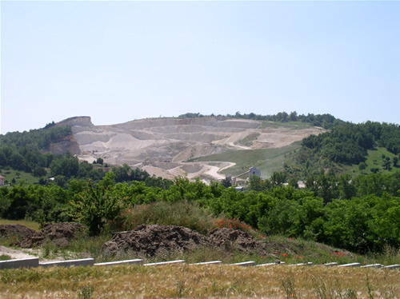

Si trattava di un tentativo di industrializzazione e modernizzazione economica storicamente determinato dalla trasformazione post-industriale e dalla post-modernizzazione delle economie capitalisticamente più avanzate del Nord. Questo piano presupponeva il trasferimento di capitali e di incentivi statali destinati a finanziare la dislocazione di macchinari e attrezzature industriali ormai obsolete e superate dai processi di ristrutturazione tecnico-produttiva in atto nelle aree capitalisticamente più evolute del Nord Italia. Pertanto, quel progetto di (sotto)sviluppo era destinato a fallire sin dal principio, nella misura in cui è stato concepito e gestito in maniera clientelistica, favorendo l'insediamento di imprese provenienti dal Nord Italia, senza valorizzare e tutelare le ricchezze, le caratteristiche e le esigenze del territorio, senza tenere nel dovuto conto i bisogni e le richieste del mercato locale, senza promuovere le produzioni e le coltivazioni indigene, sfruttando la manodopera disponibile a basso costo, innescando un circolo vizioso, come si è infine dimostrato alla prova dei fatti.
Sempre negli anni '80 l'Irpinia era la provincia che vantava il primato nazionale degli invalidi civili e dei pensionati, un ben triste primato, soprattutto se si considera che in larga parte si trattava di falsi invalidi, in grado di guidare automobili, di correre e praticare sport, di scavalcare i sani nelle graduatorie delle assunzioni, di assicurarsi addirittura i posti migliori, di fare rapidamente carriera, grazie alle raccomandazioni e ai favori elargiti dai ras politici locali, intermediari del capo, il potente "uomo del monte", il cui feudo di origine e di residenza era (ed è) in quel di Nusco, caput (im)mundi. Sin dai primi anni '80 la nostra era la provincia in cui si contavano più pensioni Inps che nell'intera regione Lombardia, con la percentuale più alta nel paese. Nelle nostre zone l'Inps era diventato il maggior erogatore di reddito e denaro per migliaia di famiglie. In passato, soprattutto nel corso degli anni Ottanta, il 50 per cento della popolazione irpina era formata da invalidi civili, in buona parte giovani con meno di trent'anni. Ciò era possibile grazie a manovre politiche clientelari di stampo democristiano e all'appoggio determinante di altre figure e altri pezzi rilevanti di società, a cominciare dai medici e dai servizi sanitari compiacenti, se non complici.

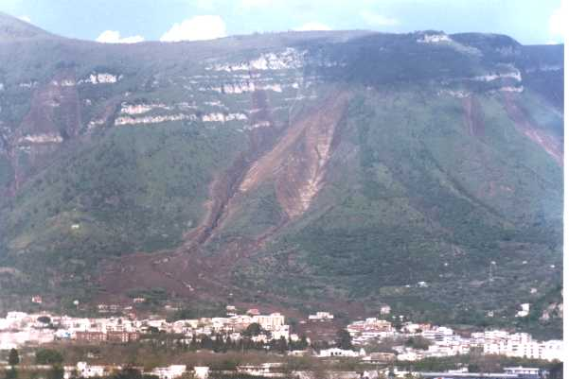
Protezionismo e assistenzialismo made in Irpinia

Negli anni Ottanta il sistema clientelistico, protezionistico e assistenzialistico in Irpinia era in pratica onnipresente e totalitario, nella misura in cui seguiva, dirigeva e condizionava la vita quotidiana delle persone, devote al santo di Nusco, dalla culla al loculo, a patto di sciogliere e cedere in cambio il proprio voto in ogni circostanza in cui veniva (e viene) richiesto, ossia ad ogni tornata elettorale, a livello locale, regionale e nazionale. Ancora oggi molti sindaci e amministratori dei piccoli Comuni irpini sono designati con la benedizione dell'uomo del monte, che fa e disfa la politica irpina a proprio piacimento, costruendo e affossando maggioranze e minoranze amministrative, indicando persino i nomi di taluni candidati all'opposizione. Ancora oggi, all'interno stesso del blocco demitiano si riflettono, si risolvono e dissolvono tutte le contraddizioni e i contrasti tipici della dialettica democratica tra governo e opposizione, tra sistema e antisistema, precludendo ogni possibilità di ricambio e mutamento radicale della politica irpina, che non a caso è tuttora sottoposta ai ricatti, alle influenze, ai capricci, ai condizionamenti esercitati dall'uomo del monte. La rete dell'assistenzialismo era diventata un apparato scientificamente organizzato, volto a garantire la conservazione perpetua di un sistema politico-clientelare simile ad una piovra, che con i suoi lunghi e complessi tentacoli si era impadronita della cosa pubblica, occupando in modo permanente la macchina statale, scongiurando ogni rischio di instabilità, crisi e, soprattutto, di cambiamento reale della società irpina. La grande piovra del potere demitiano ha sempre distribuito posti, appalti e subappalti, rendite e prebende, forniture sanitarie, eccetera, in tutti i paesi della provincia avellinese, favorendo e gestendo un vasto e capillare sistema parassitario composto da decine di migliaia di addetti del pubblico impiego, del ceto medio impiegatizio, di coltivatori diretti, di liberi professionisti, ecc., che da sempre appoggiano la Democrazia cristiana e i suoi eredi (leggi Margherita, oggi Partito Democratico), ossia investono su San Ciriaco, che è la testa pensante e pelata della piovra tentacolare.

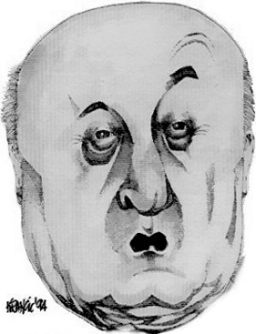

Ecco perchè tale struttura di potere si è preservata e riciclata in modo integro sino ad oggi, resistendo ad ogni sussulto, sopravvivendo persino al furioso cataclisma politico-giudiziario causato dalle inchieste di Mani Pulite, mentre altrove si è dissolta facilmente sotto i colpi inferti dalla magistratura milanese all'inizio degli anni ‘90.
Dopo 27 lunghi anni la fase dell'emergenza e della ricostruzione post-sismica non si è ancora pienamente conclusa, perlomeno non in tutti i centri più gravemente danneggiati dal terremoto del 1980. Si pensi che a Lioni, uno dei Comuni più disastrati dell'area del cratere sismico, i villaggi dei prefabbricati non sono stati ancora smantellati e bonificati del tutto. La popolazione locale attende con ansia il varo e l'attuazione di un adeguato piano di intervento in tale direzione.

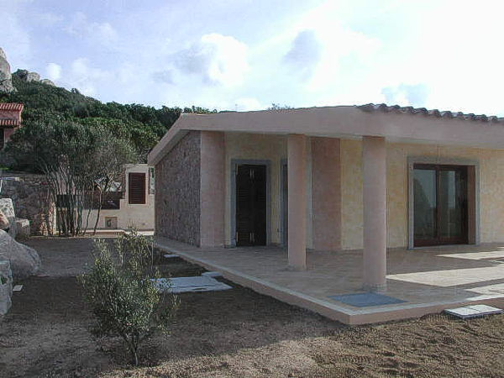

L’intrusione del mercato globale in Irpinia

Negli anni Novanta abbiamo assistito ad un nuovo processo di trasformazione del sistema produttivo e di mutazione antropologico-culturale della società irpina. Anche per effetto della globalizzazione economica neoliberista (rifiutata e contestata in tante parti del pianeta) la realtà irpina ha subito una nuova, improvvisa accelerazione storica che ha condotto fasce sempre più estese di popolazione, soprattutto giovanile, verso il baratro della disoccupazione, dell'emigrazione, dell'emarginazione, della precarizzazione, della disperazione. Rispetto a tali problematiche, le "devianze giovanili", i suicidi e le nuove forme di dipendenza - dall'alcool e dalle droghe pesanti - sono solo i sintomi più inquietanti di un diffuso malessere economico e sociale. Occorre aggiungere che anche un'ampia percentuale della popolazione senile accusa stenti e privazioni, derivanti soprattutto dall'abbandono e dalla solitudine, disagi che in passato erano ammortizzati da una fitta rete di relazioni di mutua solidarietà tra le generazioni, che ora non esiste più, almeno nelle caratteristiche e nelle dimensioni di un tempo. Piccoli centri di montagna, che non offrono nulla o quasi, ai giovani, sia in termini di prospettive occupazionali, sia in termini di occasioni di svago, di aggregazione sociale e crescita culturale, tranne qualche bar, pub o altri tipi di locali pubblici nei casi più fortunati, sono diventati luoghi desolanti di noia e di vuoto esistenziale, per cui attecchiscono abitudini insane, allignano in forma massiccia devianze e dipendenze da alcolici e droghe di vario tipo, comportamenti che fino a 20 anni fa erano assolutamente impensabili e sconosciuti.

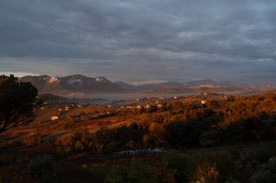

L'attuale processo di sviluppo ha generato soprattutto mostruosità, veleni e contraddizioni sociali estremamente brutali, provocando atteggiamenti caratteristici di un filone teatrale classificabile tra la tragedia e la commedia umana, dando origine a nuove sacche di miseria, sfruttamento e barbarie, all'interno di società sempre più massificate e omologate anche sotto il profilo etico-spirituale. Questo fenomeno di massificazione e standardizzazione dei corpi e delle menti umane, è peggiore di qualsiasi totalitarismo conosciuto in passato, in quanto è un sistema molto più subdolo, non apertamente autoritario e coercitivo, nella misura in cui non si serve delle istituzioni repressive quali esercito, polizia, carcere, mentre si avvale soprattutto dei mezzi di comunicazione e di persuasione di massa, anzitutto dei messaggi pubblicitari subliminali, per cui la sua forza si rivela assai più efficace e pervasiva.

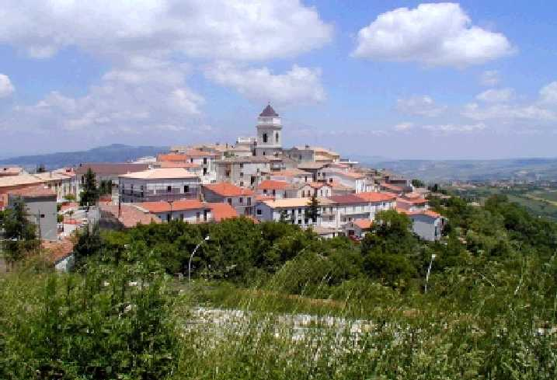
Lo “spaesamento” e lo spopolamento dei paesi irpini

I paesi irpini, che un tempo erano piccole comunità a misura d’uomo, per necessità coese e solidali, negli ultimi vent’anni hanno subito un processo di rapida disgregazione del tessuto socio-relazionale e di progressiva riduzione demografica, divenendo luoghi di vita alienanti e desolanti, sempre meno comunità coese e sempre più realtà a misura di egoisti ed affaristi senza scrupoli.
Spaesamento e spopolamento progressivo sono due tendenze solo apparentemente contrastanti, ma che contrassegnano in modo negativo la storia delle zone interne dell’Italia meridionale, Irpinia compresa, nell’ultimo ventennio.
Certo, da noi in Irpinia convivono vecchi e nuovi problemi, piaghe antiche e secolari, come il clientelismo elettorale, la camorra e nuove contraddizioni sociali quali, ad esempio, la disoccupazione, le devianze giovanili, l’emarginazione e l’alienazione che sono effetti causati da una modernizzazione puramente economica e consumistica di una società che è diventata ormai una società edonistica di massa.
Ormai non c’è più alcuna differenza tra gli stili di vita e di comportamento, totalmente consumistici, degli individui che vivono in un piccolo paese delle zone interne dell’Italia meridionale, e gli abitanti di un’estesa metropoli come Roma, Milano, Torino, eccetera.
Invece, 25/30 anni fa il divario era molto maggiore, direi quasi abissale; oggi si è ridotto in modo colossale livellandosi verso il basso. L’avvento e il predominio dell’economia di mercato hanno generato effetti di alterazione e omologazione superiori a qualsiasi forma di dittatura. Ciò che in Italia non era riuscito al regime fascista di Mussolini durante un intero ventennio, è riuscito al modello di produzione neocapitalista nel giro di pochi anni. Ciò è accaduto anche in Irpinia, una terra immobile ed immutata per secoli, stravolta e sconvolta in poco tempo, soprattutto a partire dai primi anni ’80, anche per effetto di accelerazioni causate dall’evento sismico e dai processi economici innescati dalla ricostruzione delle aree terremotate.

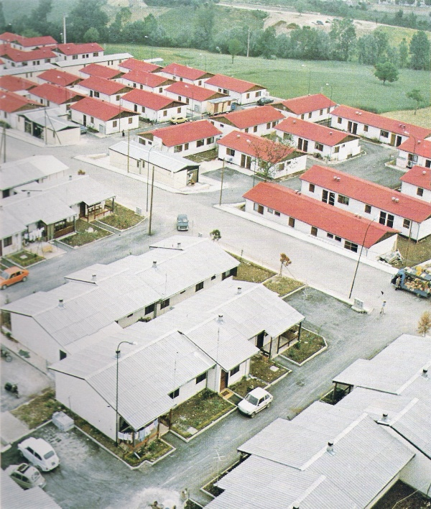
Purtroppo, già da molti anni anche nelle nostre zone i giovani muoiono a causa di overdose di eroina e fanno uso di sostanze stupefacenti, oppure si schiantano in automobile il sabato sera, dopo una serata trascorsa in discoteca, e via dicendo.
Persino il fenomeno dell’emigrazione si è “aggiornato”, nel senso che si ripropone in forme nuove, più complesse e più gravi del passato. Infatti, una volta gli emigranti irpini erano lavoratori analfabeti o semianalfabeti, oggi sono in grandissima parte giovani con un elevato grado di scolarizzazione. Inoltre, mentre gli emigranti del passato sovvenzionavano le loro famiglie rimaste nei luoghi di origine, a cui speravano di ricongiungersi prima possibile, i giovani di oggi che emigrano verso il Nord lo fanno senza più la speranza, né l’intenzione di far ritorno alla propria terra natale, anzi molto spesso stabiliscono le loro famiglie altrove, laddove si sono economicamente sistemati. Insomma, si tratta di un’emigrazione di cervelli, ossia di giovani intellettuali sui quali le nostre comunità hanno investito molte risorse per farli studiare. Come si è già scritto in precedenza. Ebbene, vale la pena di ribadire che questa è la più grave perdita di ricchezze e di valori per le nostre zone, sempre più depresse e desolate.
Quelle che un tempo erano piccole comunità senza dubbio vivibili e solidali, depositarie di una memoria storica e di un profonda identità derivante soprattutto dalle tradizioni locali e particolaristiche, oggi si sono frantumate e atomizzate, avendo smarrito la propria dimensione umanistica e popolare, la propria identità culturale, localistica e dialettale, senza tuttavia assumerne una nuova, con inevitabili conseguenze che si ripercuotono in modo devastante sul piano delle relazioni umane e sociali.



Infatti, anche in Irpinia la conseguenza più atroce e drammatica di questa modernizzazione posticcia, è stato un processo di crescente brutalizzazione dei comportamenti e delle relazioni umane, sempre più improntate e finalizzate ad un unico valore dominante, il profitto economico, quale unico scopo e unico modello di vita proposto ed imposto alle nuove generazioni. Le quali, non a caso, sono costrette ad emigrare in massa per cercare fortuna altrove, come è accaduto in passato ai loro nonni e ai loro antenati, seppure siano indubbiamente più scolarizzate e, in moltissimi casi, formate ai massimi livelli dell'istruzione scolastica e universitaria.
Sia ben chiaro un punto, a scanso di eventuali equivoci. Non intendo qui formulare un'ipotesi di esaltazione acritica e apologetica del feudalesimo o delle civiltà ormai superate da un falso sviluppo che in realtà è in grado di generare su scala soprattutto planetaria, ma anche all'interno dei suoi assetti locali, nuove forme di sottosviluppo e di barbarie, né intendo esternare sentimenti di anacronistica nostalgia d'un passato che fu di dolore ed oppressione, di corruzione sociale e depravazione morale (almeno a livello delle classi sociali superiori: si pensi all'aristocrazia feudale, di stampo baronale, o alle fasce più elevate e più ricche della borghesia economico-mercantile), di miseria e sfruttamento materiale delle plebi rurali irpine e della servitù della gleba pre-esistente.

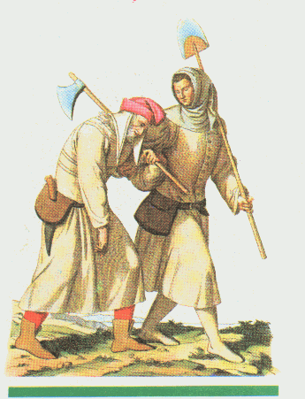

Al contrario, mi preme interpretare e comprendere la società presente a partire da un'analisi il più possibile lucida e oggettiva di quella trascorsa. Occorre indagare e spiegare la realtà odierna, segnata da un fallace sviluppo economico e civile, da una democrazia pseudo-liberale puramente formale, da un benessere assolutamente mercificato, corrotto e artefatto, in quanto prettamente consumistico.

Epilogo

Qualcuno potrebbe obiettare che "il passato è passato", per cui bisognerebbe pensare al futuro. Ma non è esattamente così. Mi limito a ricordare che la memoria del passato riveste una funzione altamente educativa e serve proprio ad interpretare correttamente il mondo presente e ad organizzare meglio l'avvenire della nostra società, ossia delle future generazioni. E’ necessario studiare e conoscere il passato al fine di progettare e costruire, se possibile, un avvenire migliore per le giovani generazioni irpine, ossia per i nostri figli, insieme con gli altri soggetti sociali realmente antagonisti e progressisti, ossia attraverso un'azione di natura necessariamente politica, volta ad una trasformazione radicale dell'ordine vigente nelle nostre zone. Le quali sono ancora oppresse da una casta politica "digerente", ormai incancrenitasi, che governa utilizzando sistemi di stampo borbonico-feudale, alla stregua del celebre "Gattopardo" (di Giuseppe Tomasi di Lampedusa), convinto che tutto debba cambiare affinché nulla cambi e tutto resti come prima.

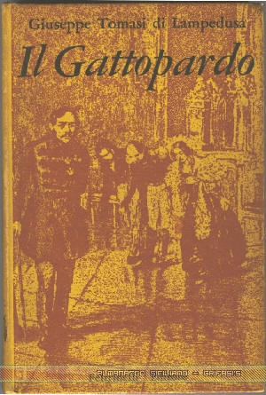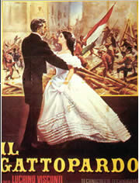

Questo "fatalismo", così diffuso tra la gente irpina, è il peggior nemico della gente stessa, nella misura in cui induce a pensare che nulla possa cambiare e che tutto sia già prestabilito da una sorta di destino superiore, da una forza trascendente, contro cui i miserabili e gli umili sarebbero assolutamente impotenti, ma così non è.
Il successo di alcune iniziative popolari dimostra, invece, che le cose possono essere cambiate, basta volerlo. In tema di "fatalismo", di apatia e di indifferenza politica, non si può non citare un famoso scritto giovanile di Antonio Gramsci, intitolato "Odio gli indifferenti", in cui il grande comunista sardo scriveva che vivere vuol dire "Essere partigiani. Chi vive veramente non può non essere cittadino e partigiano. L'indifferenza è abulia, è parassitismo, è vigliaccheria, non è vita. Perciò odio gli indifferenti. L'indifferenza è il peso morto della storia (...) Perciò odio chi non parteggia, odio gli indifferenti". Mi pare che non ci sia molto da aggiungere.
Sempre in materia di assenteismo e di non partecipazione alla vita politica, rammento un celebre brano di Bertold Brecht, che dice: "Il peggior analfabeta è l'analfabeta politico". Non c'è nulla di più vero e più saggio. Brecht sostiene che l'analfabeta politico "non sa che il costo della vita, il prezzo dei fagioli, del pesce, della farina, dell'affitto, delle scarpe e delle medicine dipendono dalle decisioni politiche. L'analfabeta politico è talmente asino che si inorgoglisce, petto in fuori, nel dire che odia la politica. Non sa, l'imbecille, che dalla sua ignoranza politica nasce la prostituta, il minore abbandonato, il rapinatore e il peggiore di tutti i banditi, che è il politico disonesto, leccapiedi delle imprese nazionali e multinazionali.". Io aggiungo: "e delle imprese locali". In altri termini, se te ne freghi della politica la politica ti frega!
Insistendo su questo punto, potrei citare il momento centrale di una famosa canzone di Giorgio Gaber, che recita: "La libertà è partecipazione". Parole sante!

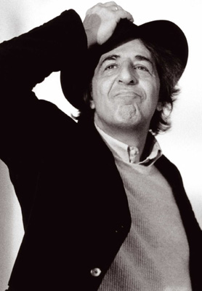

Sempre in tema e in vena di citazioni dotte, mi preme menzionare una frase del grande filosofo greco Aristotele, che diceva: "L'uomo è un animale politico". Ebbene, parafrasando l'aforisma aristotelico e il succitato brano di Brecht, mi viene da chiosare e commentare in tono ironico: "L'uomo apolitico (colui che non si occupa di politica e se ne vanta), ossia l'analfabeta politico, è semplicemente un animale".
Concludo, con immenso sollievo per il lettore sfinito dalla noia, pensando e sperando che il protagonismo politico delle masse popolari, quando è sorretto da giuste ragioni e convinzioni, sia sempre vincente e difficile da contrastare o ridurre all'impotenza.

Lucio Garofalo

